Заняття 42. Відновлення та забезпечення прохідності дихальних шляхів.

Навчальні питання.

- Відновлення та забезпечення прохідності дихальних шляхів.

- Проникаючі поранення грудей. Огляд грудної клітки. Використання герметизуючих (оклюзійних) наклейок.

1. Відновлення та забезпечення прохідності дихальних шляхів.
Відновлення і забезпечення прохідності дихальних шляхів пораненого починають здійснювати в жовтій зоні та на всіх подальших етапах евакуації. Нагадаємо, що за непрохідності дихальних
шляхів повітря не надходить до легень (такий стан називають асфіксією), кров не збагачується киснем. Через 5 хв насамперед починає страждати головний мозок і серцевий мʼяз. Настає зупинка серця. У звʼязку з цим, уміння відновлювати і забезпечувати прохідність дихальних шляхів є обовʼязковою навичкою для бійця в бойових умовах.
У жовтій зоні під час першого контакту з пораненим боєць, який надає домедичну допомогу, визначає в пораненого рівень притомності, запитавши в нього: «Як почуваєшся?
Де болить?» Якщо поранений відповідає, значить, дихальні шляхи в нього прохідні.
Основні причини непрохідності дихальних шляхів на полі бою.

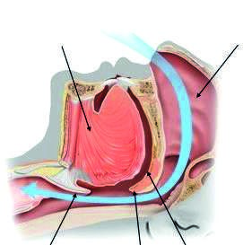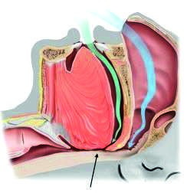

а

Язик

Повітря

Мʼ
яке піднебіння

Надгортанник

Язи
чо
к

Порожнина
носа

Повітря

б

Повна непрохідність

Іл. 21.1. Схема перекривання дихального горла в положенні непритомного постраждалого на спині
(а — норма; б — непрохідність дихальних шляхів через западання язика)

- Висока вірогідність непрохідності дихальних шляхів (іл. 21.1 а) виникає в непритомного пораненого, особливо якщо він лежить на спині. За цих умов під впливом сили земного тяжіння м’язи язика зміщуються назад, перекриваючи вхід у дихальне горло (іл. 21.1 б).
- Значна вірогідність непрохідності дихальних шляхів виникає, коли непритомний поранений перебуває в положенні, що блокує дихальні шляхи, наприклад сидячи з опущеним униз підборіддям.
- Перешкоджати руху повітря до легень можуть фрагменти травмованих м’яких тканин ротової порожнини і глотки.
Кожен із цих випадків може швидко призвести до смерті, але цього можна уникнути, якщо використовувати правильну техніку відновлення і забезпечення прохідності дихальних шляхів та постійно перевіряти стан пораненого.
Відновлення та забезпечення прохідності верхніх дихальних шляхів здійснюють у тактично безпечній обстановці з використанням рукавичок після проведення контролю масивної кровотечі.
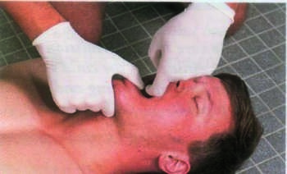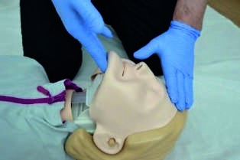
Іл. 21.2. Туалет ротової порожнини Іл. 21.3. Забезпечення прохідності дихальних шляхів методом закидання голови і підняття
підборіддя за умови, якщо немає підозри на травму голови і шиї

Якщо постраждалий лежить на спині, слід розкрити йому рот і, за наявності видимих сторонніх предметів, зубів, уламків лицьових кісток, згустків крові чи блювотних мас, слід їх якнайшвидше видалити пальцями (іл. 21.2). Цю маніпуляцію застосовують тільки щодо непритомних (щоб уникнути блювотного рефлексу) і тільки якщо видно сторонній предмет у ротовій порожнині пораненого. Слід уникати заштовхування, навіть випадкового, предмета далі в горло пораненого.
Якщо в ротовій порожнині є стороння рідина (кров, вода), одночасно голову і тулуб необхідно повернути у правий чи лівий бік, відтягуючи вказівним пальцем кут рота вниз, що полегшує самостійне витікання сторонніх рідин з ротової порожнини.

Для часткового закриття верхніх дихальних шляхів язиком, що запав, чи стороннім тілом характерним є шумне дихання з підсиленням звуку під час вдиху. За повної непрохідності дихальних шляхів, яка щойно виникла, під час кожної спроби зробити вдих втягуються м’язи шиї, міжребер’я і черевна стінка, однак дихальні шуми не прослуховуються і не відчувається рух повітря.

Після огляду ротової порожнини і її очищення в постраждалого без підозри на травму голови відновлення прохідності дихальних шляхів здійснюють шляхом закидання голови назад і піднімання підборіддя, як зображено на іл. 21.3:
- покладіть руку на чоло пораненого і 2 пальці своєї іншої руки — знизу на нижню щелепу;
- обережно закиньте голову пораненого, одночасно піднімаючи щелепу; не тисніть на м’які тканини під нижньою щелепою;
- підніміть щелепу пораненого так, щоб нижні зуби майже торкалися верхніх.
За цих умов язик не закриває вхід у дихальне горло, пропускаючи повітря в легені. Підкладати під голову пораненого сторонні предмети категорично заборонено, оскільки це повністю закриє вхід у дихальні шляхи!
Якщо є підозра на травму голови і шиї, необхідно обережно маніпу-
лювати головою та шийним відділом хребта, забезпечити прохідність дихальних шляхів слід шляхом виведення нижньої щелепи вперед без закидання голови (іл. 21.4):
- розташуйтеся біля голови пораненого;
- розмістіть вказівний і середній пальці обох рук на кути щелепи пораненого з обох сторін; • натисніть великими пальцями на вилиці пораненого, щоб вони слугували вам важелями;
- потягніть щелепу вперед, не закидайте та не скручуйте голову пораненого.

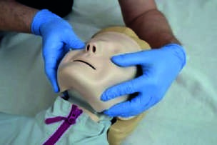
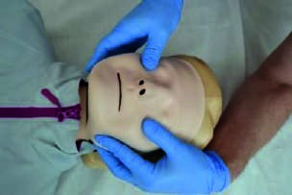
а б
Іл. 21.4. Забезпечення прохідності дихальних шляхів методом виведення нижньої щелепи вперед у разі підозри на травму голови і шиї (а — вигляд збоку, б — вигляд зверху)

За таких умов рот не має бути закритим, бо це може завадити диханню, якщо носові дихальні ходи пошкоджені або блоковані. Якщо потрібно, великим пальцем можна злегка притиснути нижню губу пораненого, щоб тримати його рот відкритим.
Закидання голови назад і підняття підборіддя чи виведення нижньої щелепи вперед не тільки відновлює, але й забезпечує прохідність дихальних шляхів у поранених, які дихають. Якщо поранений лежить на животі, а голова повернута вбік, слід провести огляд ротової порожнини і видалити сторонні тіла. У такому положенні немає потреби закидати голову чи виводити нижню щелепу, оскільки язик не може запасти.
Для тривалого підтримання прохідності дихальних шляхів може виникнути потреба застосувати носогорловий повітровід, дозволити пораненому зайняти будь-яке положення, за якого найкраще зберігається прохідність дихальних шляхів, у тому числі сидячи, або укласти пораненого в стабільне положення на боці.
Техніка введення носогорлового повітроводу. Носогорловий повітровід — це м’яка, еластична трубка, що вставляється в ніс пораненого для забезпечення проходу повітря. Цей повітровід може бути використаним у притомних поранених, оскільки не стимулює блювотний рефлекс. Якщо є ознаки травми обличчя чи голови, носогорловий повітровід не використовують.
Добирання для пораненого носогорлового повітроводу.
- Виберіть повітровід, що приблизно відповідає діаметру ніздрі пораненого. Можете використати мізинець пораненого як показник (відповідає приблизно діаметру ніздрі).
- Упевніться, що довжина трубки відповідає довжині від кінчика носа до мочки вуха.
- Не використовуйте повітровід, якщо він не підходить за розміром.
Введення носогорлового повітроводу.
- Працюйте в рукавичках.
- Оберіть найбільший діаметр повітроводу, що може бути встановлений у ніздрю пораненого без застосування сили. Виміряйте довжину трубки від кінчика носа пораненого до мочки його вуха (іл. 21.5).
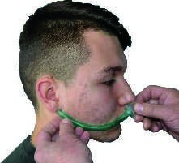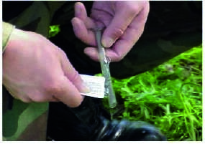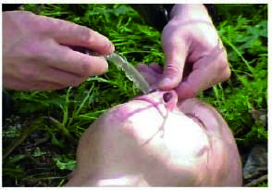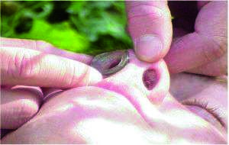

Іл.

21.5.

Добирання

довжини

повітроводу

Іл.

21.6.

Змазування

носоглоткового

повітро
-
проводу

стерильним

гелем

Іл.

21.7.

Відкриття

носовог
о

отвору

поране-
но
го

Іл.

21.8.

Повітропровід

в
с
т
авлений,

і

йог
о

край

прилягає

до

ніздрі

- Змастіть зовнішню частину трубки лубрикантом на водяній основі (іл. 21.6).
- Тримайте голову пораненого в нейтральному положенні, Розкрийте носовий отвір пораненого, для цього натисніть на кінчик носа пораненого. Зазвичай для першої спроби використовують праву ніздрю (іл. 21.7).
- Вставте повітровід через ніздрю, допоки фланець не розміститься рівно на ніздрі пораненого (іл. 21.8).
- Ніколи із силою не штовхайте повітровід. Якщо ви відчуваєте опір, витягніть повітропровід і спробуйте вставити його в іншу ніздрю. Якщо не вдається ввести повітропровід у жодну ніздрю, укладіть пораненого в положення на бік й покличте старшого бойового медика.
- Зафіксуйте повітропровід за допомогою шматочка липкої стрічки.
Далі можна безпечніше продовжувати первинний і вторинний огляд, скільки носогорловий повітровід не дозволить запасти язику. Якщо постраждалого потрібно залишити (наприклад виникло повторне бойове зіткнення тощо), слід перевести пораненого в положення на бік.
Якщо неможливо забезпечити прохідність дихальних шляхів за допомогою вище перерахованих методів (наприклад: набряк гортані, стороннє тіло, що не видаляється, травма лицевої частини черепа), у жовтій зоні старший бойовий медик роти може виконати конікотомію — невідкладну процедуру, що забезпечує негайний доступ до дихальних шляхів через перснещитоподібну мембрану (іл. 21.9).
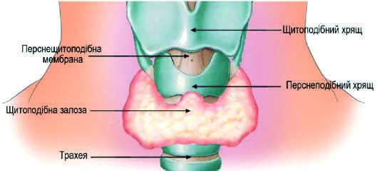
Щитоподібний
хрящ
Перснещитоподібна мембрана
Перснеподібний хрящ
Щитоподібна залоза
Трахея

Іл. 21.9. Конікотомія
Таким чином, під час заняття ви ознайомилися зі способами відновлення і забезпечення прохідності дихальних шляхів пораненого, які можна виконати в жовтій зоні та на етапах евакуації.

- Якими можуть бути причини непрохідності дихальних шляхів у пораненого?
- Як очистити ротову порожнину від сторонніх предметів? 3. У яких випадках забезпечують прохідність дихальних шляхів методом закидання голови назад і піднімання підборіддя, а в яких — методом виведення нижньої щелепи вперед без закидання голови? 4. Як забезпечити прохідність дихальних шляхів методом закидання голови назад і піднімання підборіддя? 5. Як забезпечити прохідність дихальних шляхів методом виведення нижньої щелепи вперед без закидання голови? 6. У яких випадках слід використати носогорловий повітровід?
- Як забезпечити прохідність дихальних шляхів із застосуванням носогорлового повітроводу? 8. Що є показанням для виконання конікотомії?
2.Проникаючі поранення грудей. Огляд грудної клітки. Використання герметизуючих (оклюзійних) наклейок.
Проникні поранення грудної клітки — ушкодження, за якого канал рани має сполучення з плевральною порожниною.
У тілі людини є дві легені, кожна з яких розміщена в окремій герметичній плевральній порожнині в грудній клітці — вузькій замкнутій щілині між пристінковою і легеневою плеврою (тонкою сполучно-тканинною мембраною, покритою епітеліальним шаром — серозною пластинкою, яка вкриває легені та стінки грудної порожнини зсередини).
У плевральній порожнині міститься приблизно 20 мл серозної рідини, яка зволожує листки плеври, зменшуючи коефіцієнт тертя між ними під час вдиху і видиху (іл. 22.1). Тиск у плевральній порожнині завжди від’ємний, тобто нижчий від атмосферного. Під час вдиху об’єм грудної порожнини зростає, відповідно тиск у плевральній щілині ще більше зменшується, тому легені розтягуються, завдяки чому повітря через трахею і бронхи надходить в їх альвеоли. Під час видиху навпаки об’єм грудної порожнини зменшується і тиск у плевральній щілині дещо збільшується, тому розтягнуті легені спадаються та виштовхують повітря назовні.
Поранення грудної клітки класифікують на: вогнепальні (кульові, осколкові) (іл. 22.2); невогнепальні (іл. 22.3); одиночні; множинні; проникні; непроникні; з пошкодженням кісток; без пошкодження кісток. За характером ранового каналу рани бувають наскрізні, сліпі, дотичні.

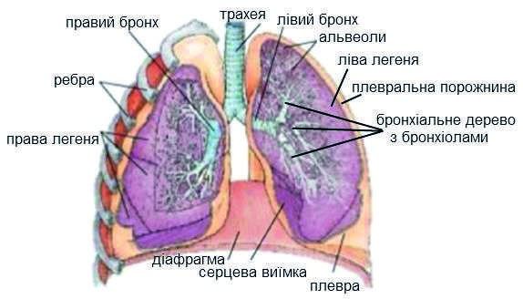
Іл. 22.1. Будова легень

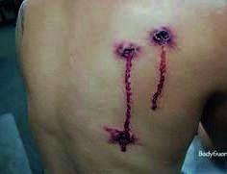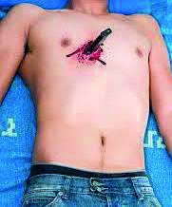

Іл. 22.2. Вогнепальні поранення Іл. 22.3. Проникна рана грудної клітки — грудної клітки поранення ножем

Проникні поранення грудної клітки ушкоджують стінки грудної клітки, тканини легень та бронхів, великих судин та серця. Якщо рана розміщена нижче за лінію, що проходить на рівні сосків, можуть ушкоджуватися й органи черевної порожнини.
Головною ознакою проникних поранень грудної клітки є наявність рани з пошкодженням плеври. Часто ушкодження внутрішньогрудних органів створюють небезпеку для життя постраждалих: виникнення внутрішньої кровотечі, пневмоторакс (іл. 22.4 а), емфізема середостіння і легенево-серцева недостатність.

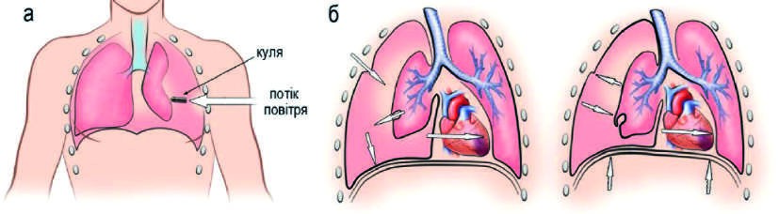
Іл. 22.4. Проникні поранення грудей:
а) з відкритим пневмотораксом; б) з клапанним пневмотораксом

Наслідком стає спадання легені від стискання повітрям за однобічного та обох легенів — за двобічного пневмотораксу (або за гемопневмотораксу — скупчення крові та повітря в плевральній порожнині внаслідок ушкодження під час поранення міжреберних артерій, судин грудної клітки, легенів і органів середостіння тощо). Дихання утруднюється (понад 20 вдихів за хвилину), з рани тече кров (вона може бути яскраво-червоною, пінистою), виникає звук всмоктування повітря через рановий отвір під час кожного вдиху, можливе кровохаркання.
Про внутрішню кровотечу в разі проникних поранень грудної клітки свідчитиме відчуття крепітації під час пальпації (обмацування) грудної клітки (крепітація утворюється внаслідок проникнення повітря в м’які тканини — утворюється т. зв. підшкірна емфізема, під час натискання на них виникає звук, що нагадує хрускіт); несиметричне підняття грудної клітки під час вдиху (у постраждалого можуть бути зламані кілька ребер та стиснута легеня); бліда, холодна або волога на дотик шкіра; нудота, блювота; відчуття спраги; порушення притомності.
Особливо важкі ушкодження бувають під час вогнепальних поранень грудної клітки. Куля ушкоджує органи і тканини як прямим, так і боковим ударом та руйнує їх на значній відстані від ранового каналу.
Розрізняють закритий, відкритий і клапанний пневмоторакси, останній буває зовнішнім та внутрішнім. У разі закритого пневмотораксу повітря через рану проникло в плевральну порожнину і рана закрилася. Хоч невелика кількість повітря в плевральній порожнині не загрожує життю, однак вимагає невідкладного проведення домедичної допомоги. За наявності відкритого пневмотораксу, повітря через відкриту рану в грудній клітці або в легені на вдиху надходить у плевральну порожнину, а на видиху виходить назовні. Повітря, що надходить у плевральну порожнину, спричиняє спадання (колапс) легені та її зміщення разом з органами середостіння в здоровий бік. Під час видиху ця легеня частково розправляється за рахунок перекачування повітря з протилежної легені, а середостіння повертається в попереднє положення. Але таке повітря містить меншу кількість кисню, ніж атмосферне, що значно зменшує вентиляцію легенів та утруднює приплив крові до серця — це призводить до гострого кисневого голодування і зростання об’єму не збагаченої киснем крові у великому колі кровообігу.
Про відкритий пневмоторакс свідчать зяяння рани грудної клітки і шум повітря, що вільно проникає через рану грудної клітки в плевральну порожнину на вдиху і на видиху.
Напружений (клапанний) пневмоторакс. Проникні поранення з клапанним пневмотораксом. Зовнішній клапанний пневмоторакс виникає внаслідок утворення клапана із м’яких тканин ранового каналу грудної стінки. На вдиху він відкривається і повітря надходить у плевральну порожнину, на видиху краї рани сходяться і перекривають вихід повітря. Внутрішній клапанний пневмоторакс утворюється за одночасного ушкодження бронха і виникнення клаптикової рани легені, яка і є клапаном. На вдиху повітря із рани легені теж проникає в плевральну порожнину, а на видиху цей клапан не випускає його через цю рану. Відповідно при кожному наступному вдиху об’єм повітря в плевральній порожнині зростає, що спричиняє зростання внутрішньоплеврального тиску і зміщення органів середостіння у здоровий бік (іл. 22.4 б). Наслідком стає різке зменшення легеневої вентиляції і настання гострої дихальної недостатності та розлад серцево-судинної системи.
Після вирівнювання внутрішньоплеврального тиску з атмосферним клапанний пневмоторакс переходить у напружений пневмоторакс. Завдяки прогресуючому накопиченню повітря в плевральній порожнині внутрішньоплевральний тиск перевищує атмосферний. Це спричиняє стиснення легені на стороні ураження, а також зміщує і стискає середостіння з усіма його органами та протилежну легеню. Стиснення великих венозних судин знижує венозний відтік та обсяг викиду крові серцем. Легеня спадається і не бере участі в диханні, видимі слизові та шкіра набувають синюшного відтінку (ціаноз). Загальний стан таких постраждалих, як правило, украй тяжкий через розвиток гострої дихальної недостатності з блискавично наростаючою задишкою та значний розлад кровообігу. Про наявність клапанного пневмотораксу свідчить виражена підшкірна емфізема, яка швидко поширюється. Також іншими ознаками напруженого пневмотораксу в постраждалого є:
- швидке (прискорене) дихання або поверхневе дихання, пізніше — ослаблення дихання, утруднення дихання або його відсутність;
- бліде обличчя та поява синюшності (ціаноз) губ, порожнини рота, кінчиків пальців і нігтів, причиною її є зниження вмісту кисню в крові;
- поява роздутих вен на шиї;
- відсутність пульсу на променевій артерії, що свідчить про падіння артеріального тиску крові (гіпотонія);
- шкіра, яка стає холодною та липкою;
- виникнення неспокою, збудження і відчуття страху;
- погіршення або втрата свідомості та погіршення стану постраждалого.
У бойовій обстановці всі вказані вище ознаки і симптоми розпізнати важко, тому варто завжди вважати, що в пораненого з проникним пораненням грудної клітки наявний напружений пневмоторакс.
Тяжкість проникних поранень грудей залежить від характеру ушкоджень внутрішньогрудних органів, пневмотораксу і масивності гемотораксу (наявності крові у плевральній порожнині).
У разі проникних поранень грудної клітки, крім рани грудної стінки, можуть ушкоджуватися важливі для життя органи: легені, трахея, крупні бронхи, великі кровоносні судини грудей, перикард (серцева сумка) і серце, стравохід, діафрагма тощо. Можливі різні поєднання цих ушкоджень. Вони частіше трапляються під час бойових дій. У сучасних воєнних конфліктах частота поранень грудної клітки сягає 8–12 %. Під час проникних поранень її у 80 % випадків ушкоджуються легені, у 10–15 % — перикард, серце та великі судини, до 5 % — трахея, стравохід та діафрагма. У випадку проникного поранення грудної клітки смерть настає від 10–15 хвилин до однієї години. Причинами її є: напружений пневмоторакс, спадання легені з боку поранення та вимикання її з акту дихання, поранення серця та судин з утратою значної кількості крові.
Поранення легень вважають дуже небезпечними для життя. Вони виникають унаслідок порушення цілісності грудної клітки і плеври. Основними симптомами поранень легень є кровохаркання, підшкірна емфізема і гемопневмоторакс (скупчення крові та повітря в плевральній порожнині).
Ушкодження легень можуть супроводжуватися переломом ребер та інших кісток грудної клітки; бути ізольованими або поєднуватися з травмами голови, живота, таза, кінцівок тощо.
Тому, хто надає домедичну допомогу, потрібно впевнено володіти такими навичками: швидко провести огляд постраждалого, визначити притомність, наявність дихання; викликати бригаду екстреної (швидкої) медичної допомоги; за відсутності в постраждалого дихання, розпочати СЛР.
Огляд грудної клітки. Перед оглядом та початком надання домедичної допомоги необхідно переконатися у відсутності небезпеки на місці події для себе та постраждалого від травмувального чинника, що вже діяв, загрози від зовнішнього середовища та загрози від пораненого і тільки після цього надавати йому допомогу.
Якщо місце небезпечне, то треба дочекатися прибуття рятувальників. Перед тим, як надавати допомогу постраждалому, слід отримати його пряму або непряму згоду. Також потрібно перед оглядом надягнути одноразові гумові або латексні рукавички! Оптимальне положення постраждалого перед оглядом та початком надання домедичної допомоги — напівсидячи (на підлозі або на землі). Його треба попросити помовчати, не поїти і не годувати.
Під час зовнішнього огляду слід виявити місця ран, додаткових ушкоджень, зокрема крововиливів (гематом), визначити ступінь їх тяжкості. Обережне обмацування виявить переломи.
За наявності ран насамперед орієнтуються на розміщення вхідного і вихідного отворів і на напрямок ранового каналу.
Послідовність огляду постраждалого. Зауважте, чи є під ним калюжка крові. Проводячи огляд постраждалого, визначте наявність притомності, дихання, за його відсутності розпочати серцево-легеневу реанімацію та викли-
кати бригаду екстреної (швидкої) медичної допомоги.
Для визначення локалізації та характеру поранень і надання домедичної допомоги постраждалому з пораненнями грудної клітки потрібно спочатку звільнити її від одягу, у військовослужбовців — зняти бойове спорядження і форму. Щоб додатково не травмувати та не ускладнювати стан постраждалого, необхідно одяг із нього знімати, починаючи з неушкодженого боку, а одягати — у зворотному порядку.
За сильної кровотечі для економії часу одяг розрізають по швах або розривають, щоб вивільнити місце поранення. Без особливої на те потреби повністю роздягати постраждалого (особливо в холодну пору) не потрібно. Достатньо звільнити від одягу тільки ту частину тіла, на якій видно сліди від дії ушкоджувального предмета; розстебнути (зняти) одяг, що перешкоджає диханню, і тоді оглянути грудну клітку.
Треба визначити наявність у постраждалого відкритих поранень грудної клітки:
виявити вхідні та вихідні отвори ран, чужорідні тіла в них, відломки ребер, які вийшли через шкіру назовні, зовнішню кровотечу з рани, ознаки пневмотораксу, емфізему підшкірної клітковини тощо.
Руками відкрийте ділянку навколо виявленої відкритої рани грудної клітки. Якщо до рани прилипли шматки одягу, не намагайтеся видалити їх, тому що це може спричинити додаткові ушкодження і посилити біль. Обережно обріжте одяг, що прилип до рани. Не пробуйте очищати рану та видаляти предмети, що застрягли в ній. Якщо в пораненого більш ніж одна відкрита рана грудної клітки, обробіть ту рану, яка виявлена першою, а потім інші.
За вогнепального поранення обов’язково треба перевірити вірогідне місце виходу кулі, яке може бути в кілька разів більшим за вхідний отвір.
Найголовніше — якнайшвидше герметично закрити рану (рани) повітронепроникним засобом, щоб повітря під час вдиху не всмоктувалося в грудну клітку. З цією метою використовують герметизуючу (оклюзійну) наклейку — спеціальний пластир для закриття ран у грудній клітці.

Під час проникного поранення грудної клітки заклеювати рану слід на максимально глибокому видиху. Якщо необхідно провести серцево-легеневу реанімацію, слід інтенсивно натиснути на груднину, заклеїти рану і лише після цього починати здійснювати штучне дихання.
Якщо з рани грудної клітки стирчить якийсь предмет, не намагайтеся його витягнути. Накладіть герметичний матеріал навколо нього, щоб створити герметичну пов’язку, наскільки це можливо. Закріпіть цей предмет накладанням довкола нього стерильної ватно-марлевої пов’язки, але так, щоб предмет не був повністю закритий пов’язками. Загерметизуйте інші проникні рани грудної клітки.
Використання герметизуючих (оклюзійних) наклейок. Промисловість виготовляє кілька різновидів оклюзійних пов’язок та оклюзійних грудних пластирів з клапаном (іл. 22.5). Оклюзійні пов’язки продаються у всіх аптеках. Їх використання дає змогу швидко та надійно закрити відкритий пневмоторакс і відновити від’ємний тиск у плевральній порожнині, завдяки чому відбудеться розправлення легені та відновлення її функції. Також своєчасне застосування оклюзійної пов’язки зупиняє кровотечу, захищає ушкоджені ділянки тіла від тертя, ударів та інфікування рани. Тому технікою її накладення повинен володіти не тільки медичний персонал, але й інші люди.
а 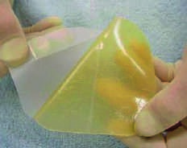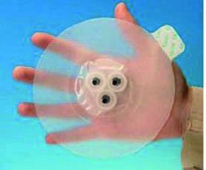 б

Іл. 22.5. Стандартна оклюзійна пов’язка (а); оклюзійний грудний пластир з клапаном для випускання повітря з рани (б)

За відсутності стандартної оклюзійної пов’язки можна використати липкий пластир, оболонку з прогумованої тканини індивідуального пакета (накладати на рану внутрішньою стерильною поверхнею), поліетиленову або целофанову плівку, клейончасту прокладку тощо. Потрібно зафіксувати таку пов’язку навколо рани, що засмоктує повітря, лейкопластиром тільки з трьох боків, залишивши один її край вільним (іл. 22.6). Тоді пов’язка утворює односторонній клапан і не дає зовнішньому повітрю проходити через отвір рани в грудну клітку на вдиху та стискати легені й серце. Вона, навпаки, створює умови для випуску його на видиху, що усуватиме пневмоторакс. Але якщо після накладання оклюзійної пов’язки стан постраждалого погіршується, то її треба зняти (можливо пов’язка починає створювати напружений пневмоторакс).

а 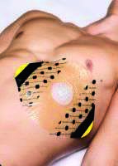 б 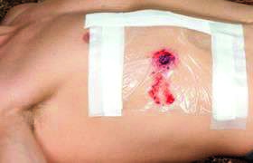

Іл. 22.6. Оклюзійна (герметична) тимчасова пов’язка: а — стандартна;
б — з поліетиленової плівки, закріпленої лейкопластиром

Перед накладанням оклюзійних пов’язок слід очистити шкіру навколо рани від крові та іншої рідини (для поліпшення зчеплення пов’язки зі шкірою).
Потім попросити постраждалого зробити глибокий видих і затримати ди-
хання — у такий спосіб певна кількість повітря вийде з грудної клітки через рану. Відповідно постраждалий швидше зможе відновити нормальне дихання після її герметизації.
Під час накладення оклюзійної пов’язки постраждалому з напруженим пневмотораксом потрібно спочатку тимчасово припідняти її край, щоби випустити надлишкове повітря з плевральної порожнини.
Якщо в разі вогнепального поранення грудної клітки виявлено й вихідний отвір, на нього теж треба накласти оклюзійну пов’язку, як описано вище, та зафіксувати її з усіх боків.
Щоб загерметизувати рану, краї герметизуючої (оклюзійної) пов’язки мають виходити хоча б на п’ять сантиметрів за її краї з усіх боків, інакше пов’язка не створить герметичності й навіть може всмоктатися в рану.
За наявності великої рани на неї треба накласти стерильну серветку, а як оклюзійну пов’язку доцільно використовувати зазначені вище підручні матеріали. Потім поверх герметизуючої пов’язки треба накласти ватно-марлеві подушечки і зафіксувати на грудній клітці широким бинтом.

Якщо після накладання оклюзійної пов’язки стан постраждалого різко погіршується, то її треба зняти: можливо, вона починає створювати напружений пневмоторакс. Носити оклюзійну пов’язку довше ніж 5 годин не можна.

Розміщення поранених з пневмотораксом. Притомного постраждалого після накладення оклюзійної пов’язки доцільно посадити, притуливши спиною до якоїсь поверхні, щоб він міг на неї обпертися. Можливо, йому буде легше дихати в сидячому положенні (іл. 22.7). Якщо постраждалий не може
сидіти, то покладіть його пораненим боком (відновне положення) до вибраної поверхні (іл. 22.8). Тиск при контакті з поверхнею буде виконувати роль «шини» для травмованого боку і сприятиме зменшенню болю. Укутати постраждалого термопокривалом для запобігання замерзанню або для захисту від прямих сонячних променів у спекотну пору року.

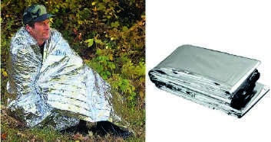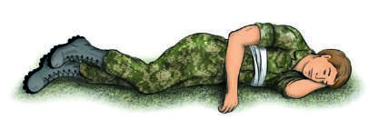

Іл. 22.7. Постраждалий у сидячому поло- Іл. 22.8. Постраждалий з проникним пораненням женні, укритий термопокривалом грудної клітини в положенні на ушкодженому
боці

Потрібно забезпечити постійний нагляд за постраждалим до прибуття бригади екстреної (швидкої) медичної допомоги. У разі погіршення його стану до приїзду бригади екстреної (швидкої) медичної допомоги повторно зателефонувати диспетчеру екстреної медичної допомоги.

1. Розкажіть про анатомічну будову грудної клітки. 2. Які поранення грудної клітки називають проникними? 3. Назвіть ознаки проникної рани грудної клітки. 4. Які основні симптоми поранень легень? Чим вони можуть ускладнюватися?
5. Розкажіть товаришу про проникні поранення грудної клітки із закритим, відкритим та клапанним (напруженим) пневмотораксом. 6. Розкажіть товаришу, як провести повний огляд у разі проникних поранень грудної клітки та надати домедичну допомогу з використанням герметизуючих (оклюзійних) наклейок.

